Pracownia Systemów i Urządzeń Sieciowych
29.09.2022 - Wprowadzenie do Windows Serwer 2019
 | Imię i Nazwisko | klasa/grupa/ rok szk.
 | Ksawery Zelek  Adrian Starostka | 3TI 4/4

INTERFEJSY
ST - LAN1 - zintegrowany
LAN2 - na porcie PCIe
S - LAN1 - zintegrowany
LAN2 - na porcie PCIe

TREŚĆ ZADANIA

- PINGI PO PODŁĄCZENIU URZĄDZEŃ

STACJA ROBOCZA

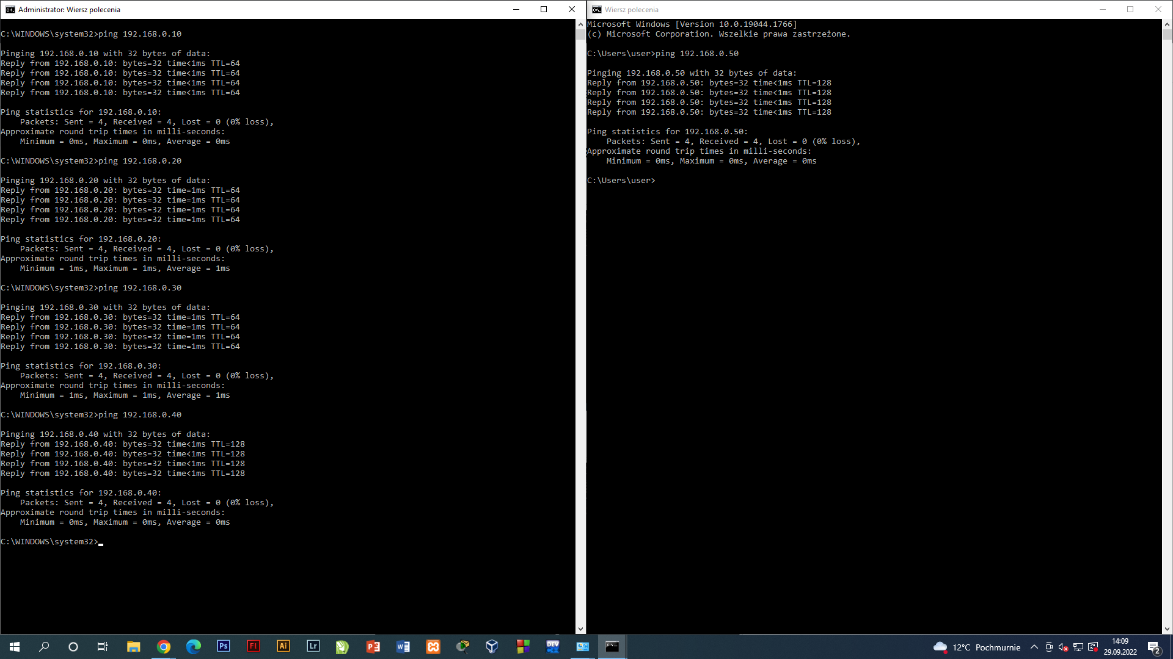

SERWER

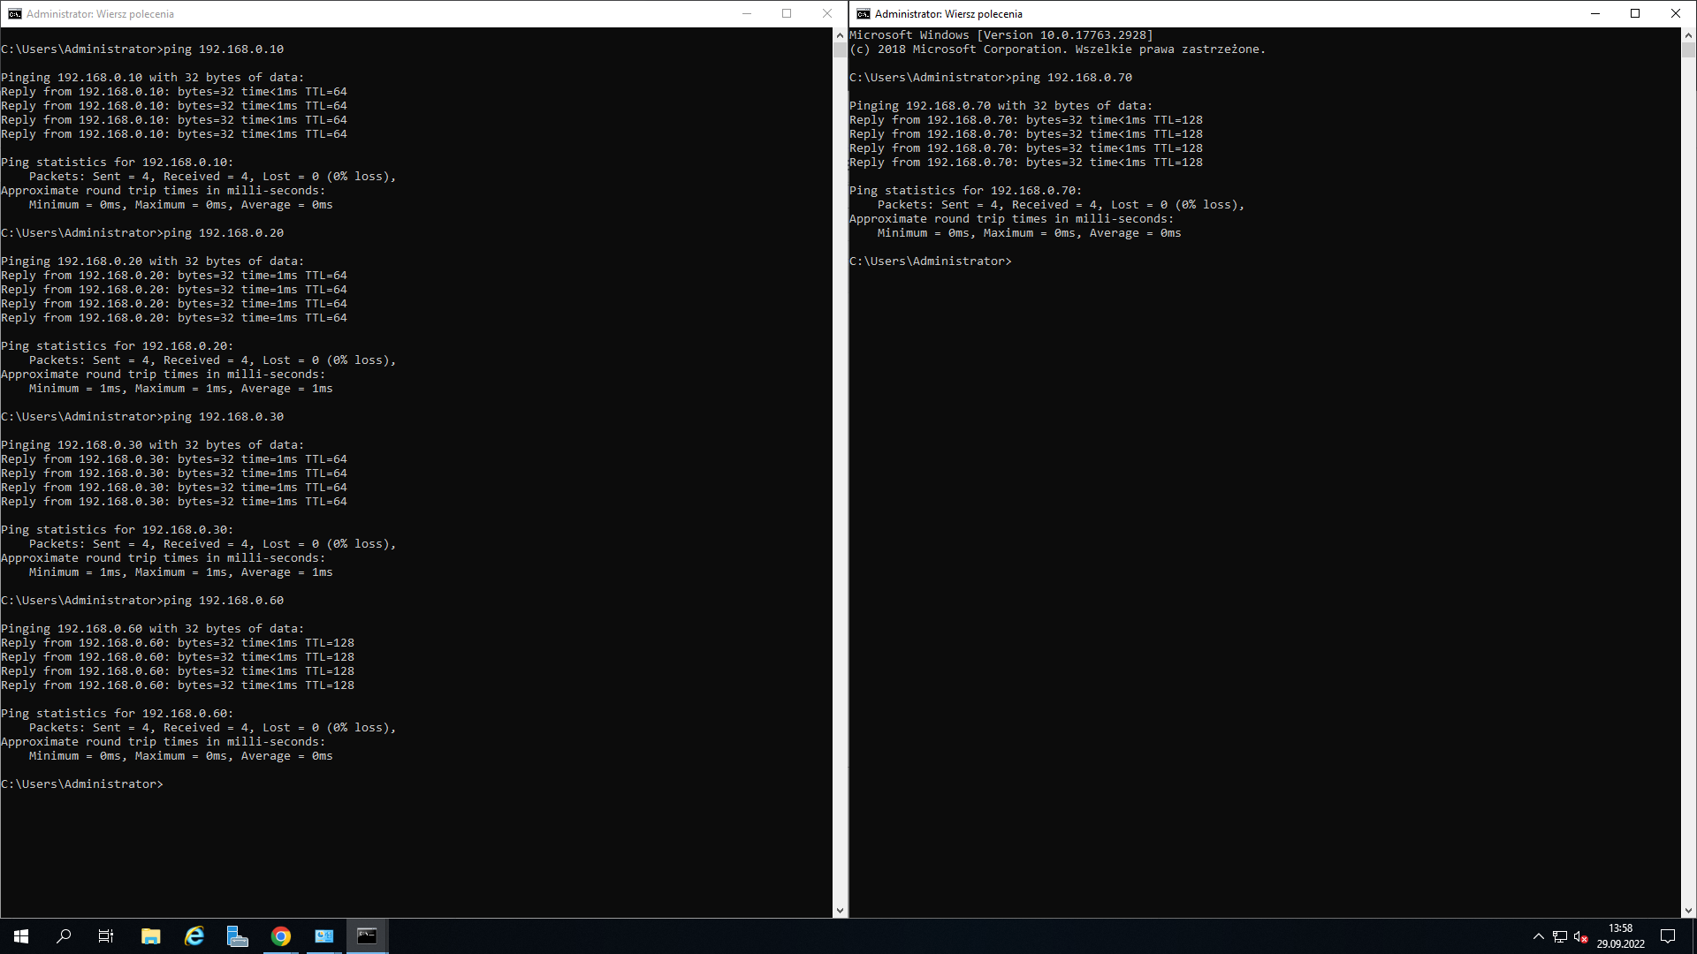

- INSTALACJA ACTIVE DIRECTORY
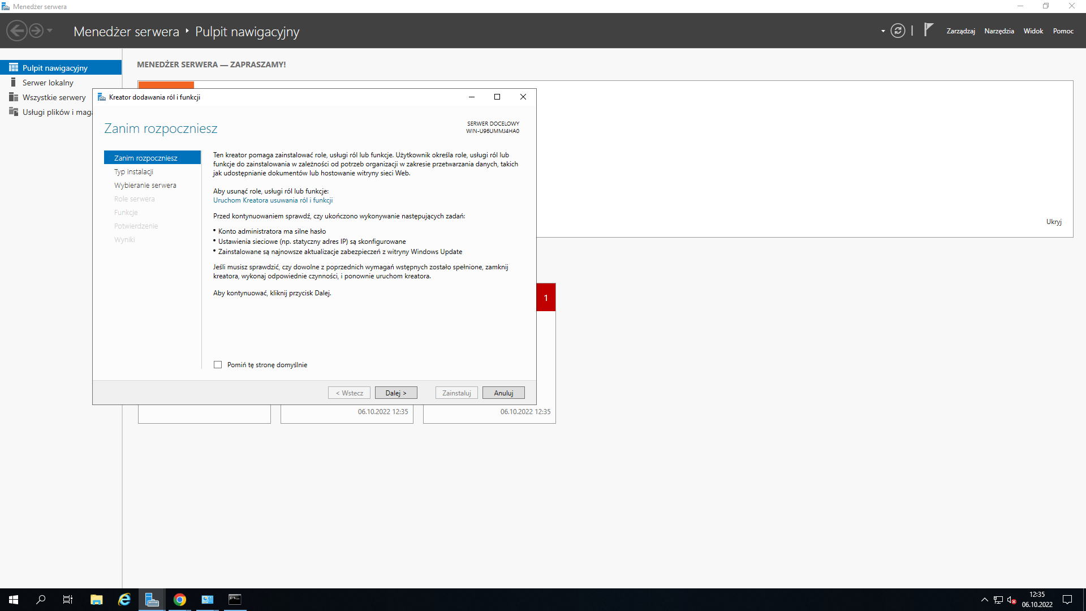
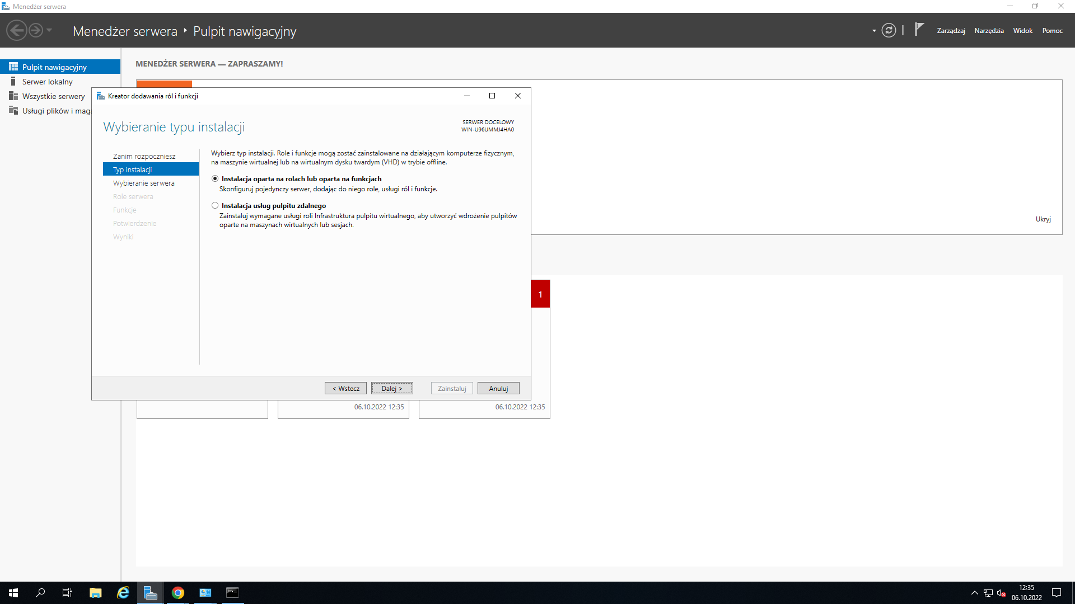

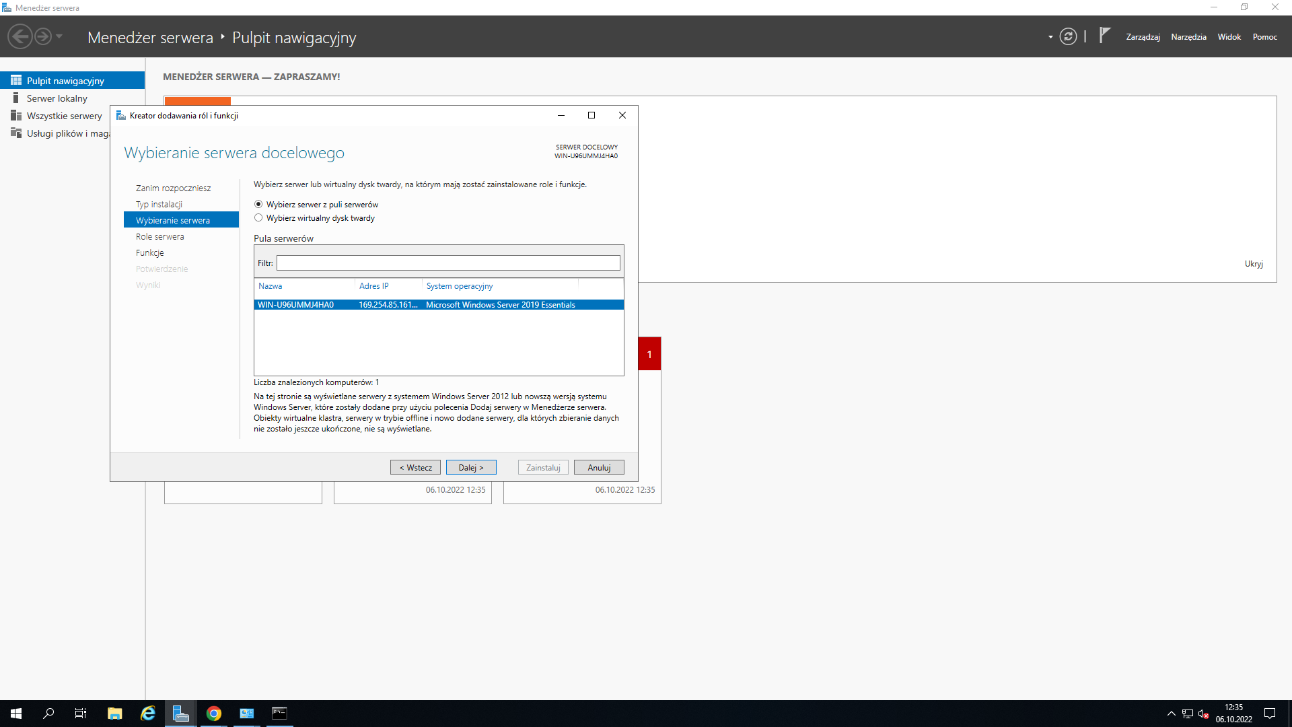
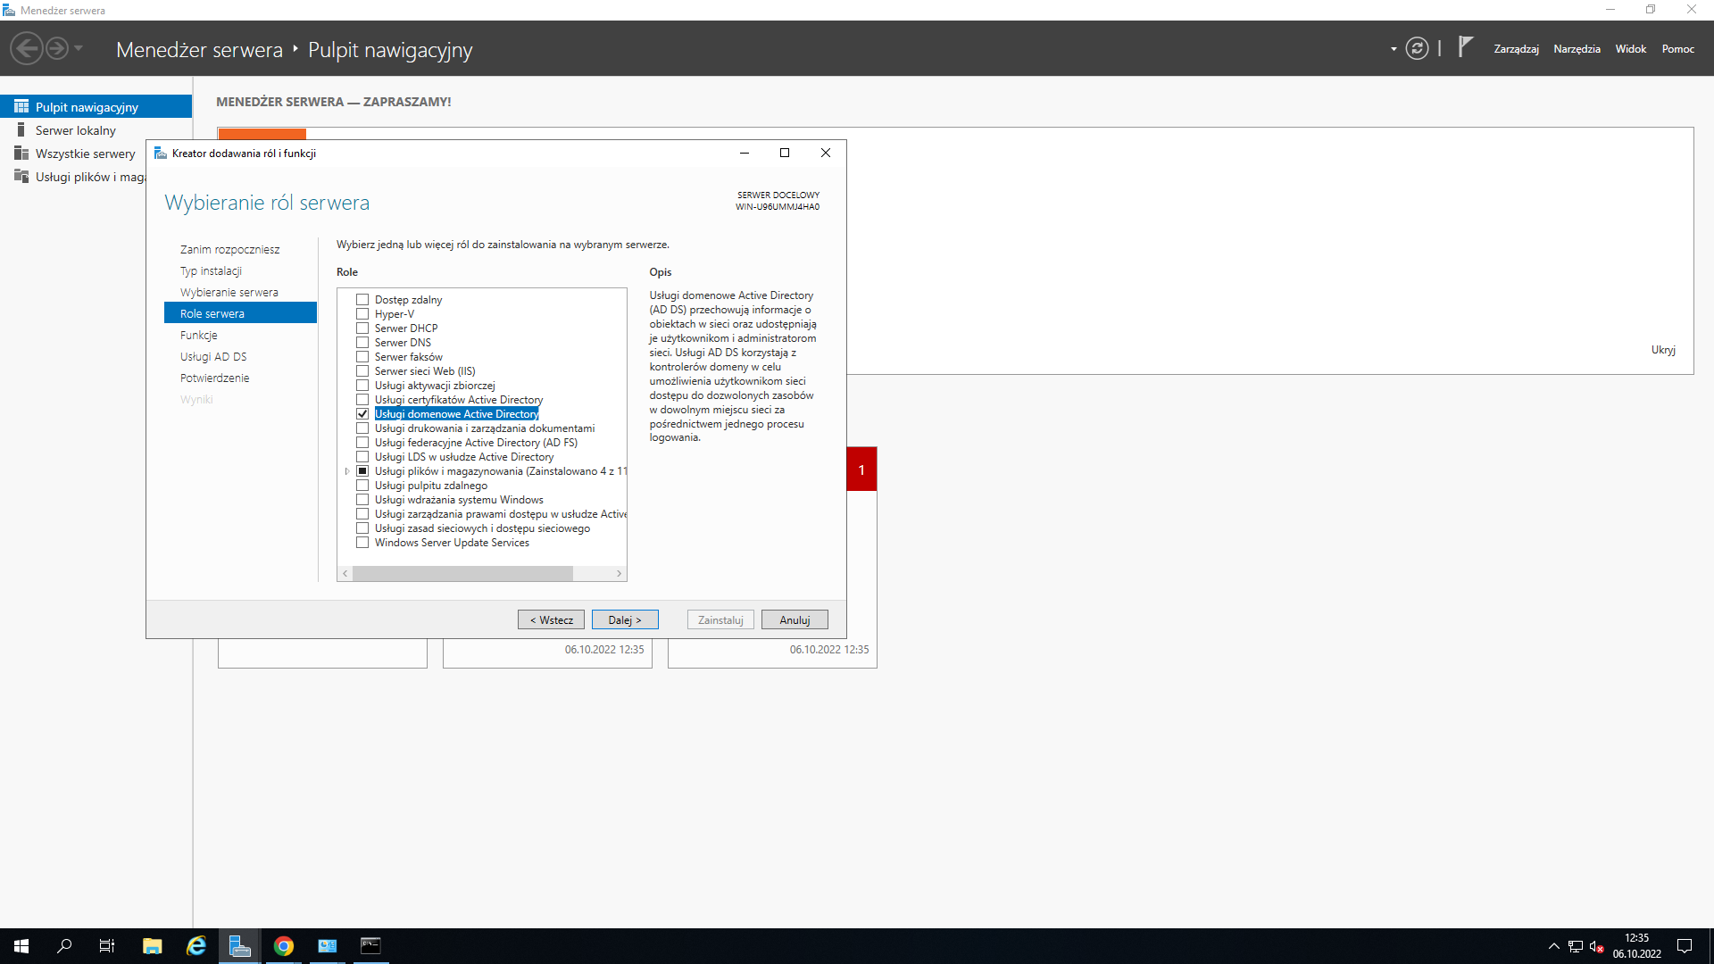

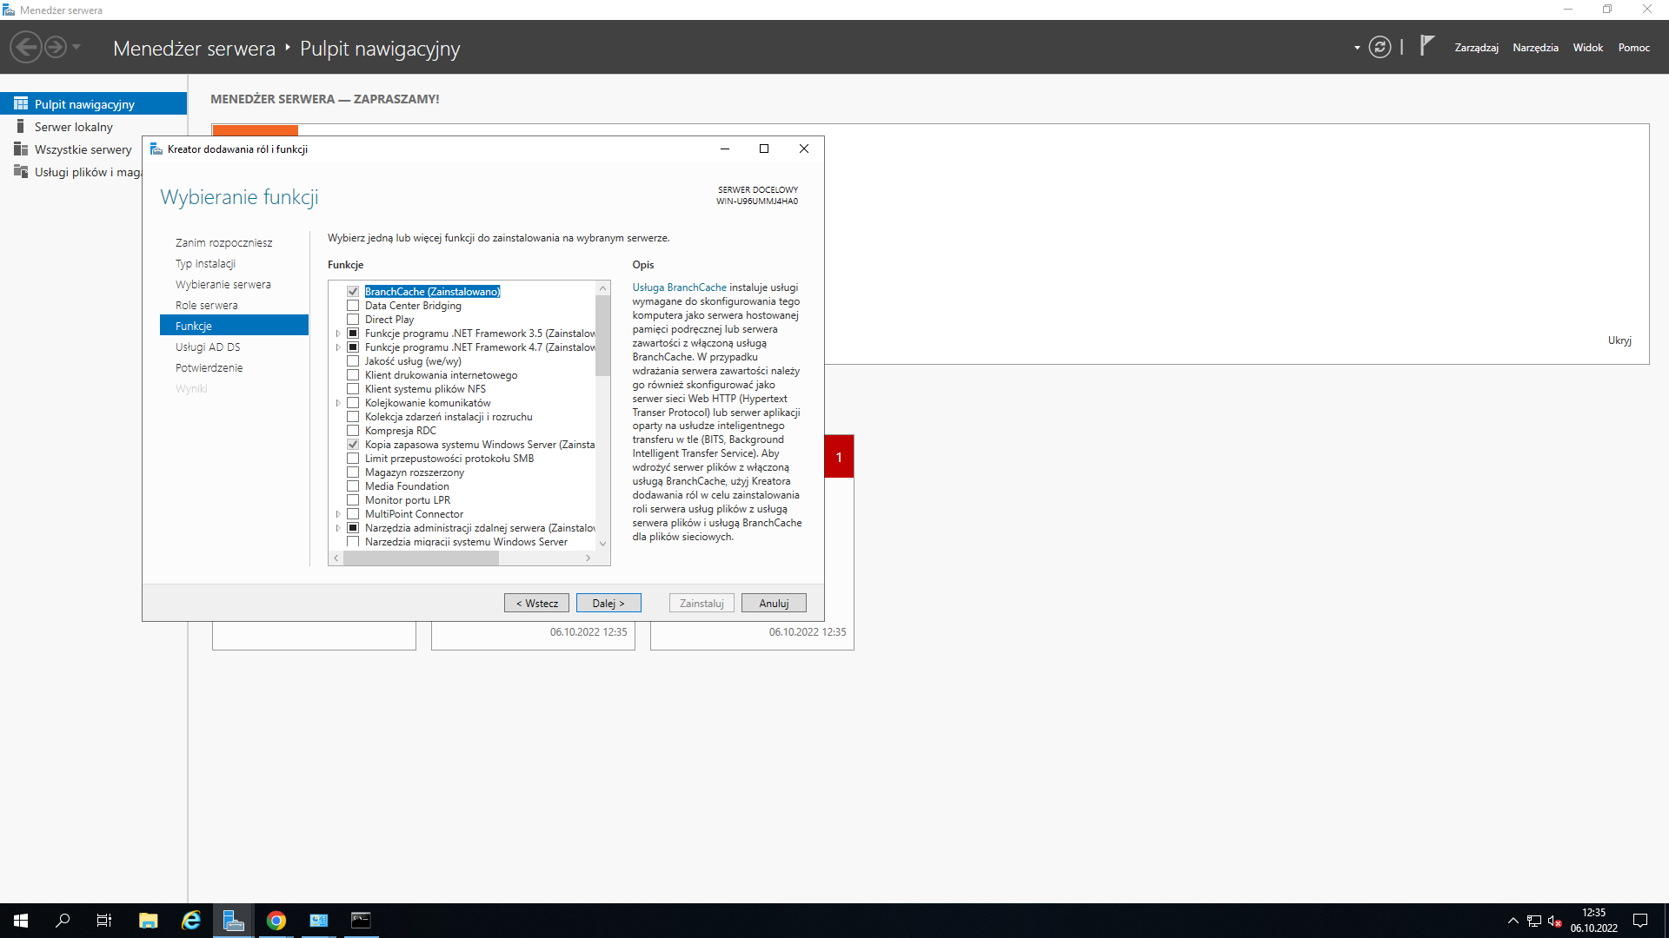
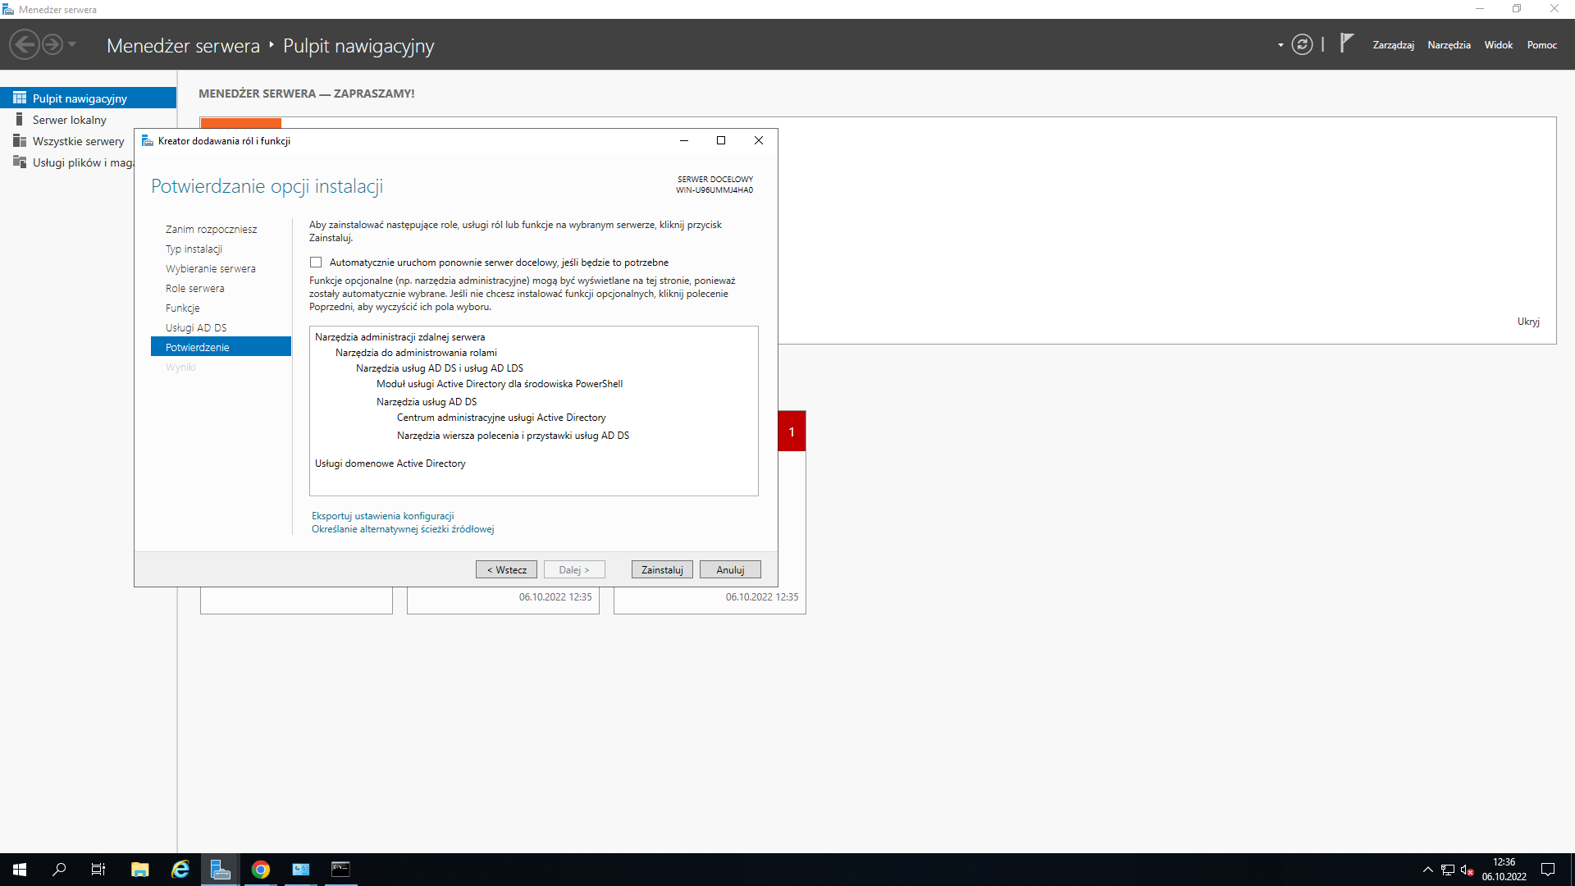

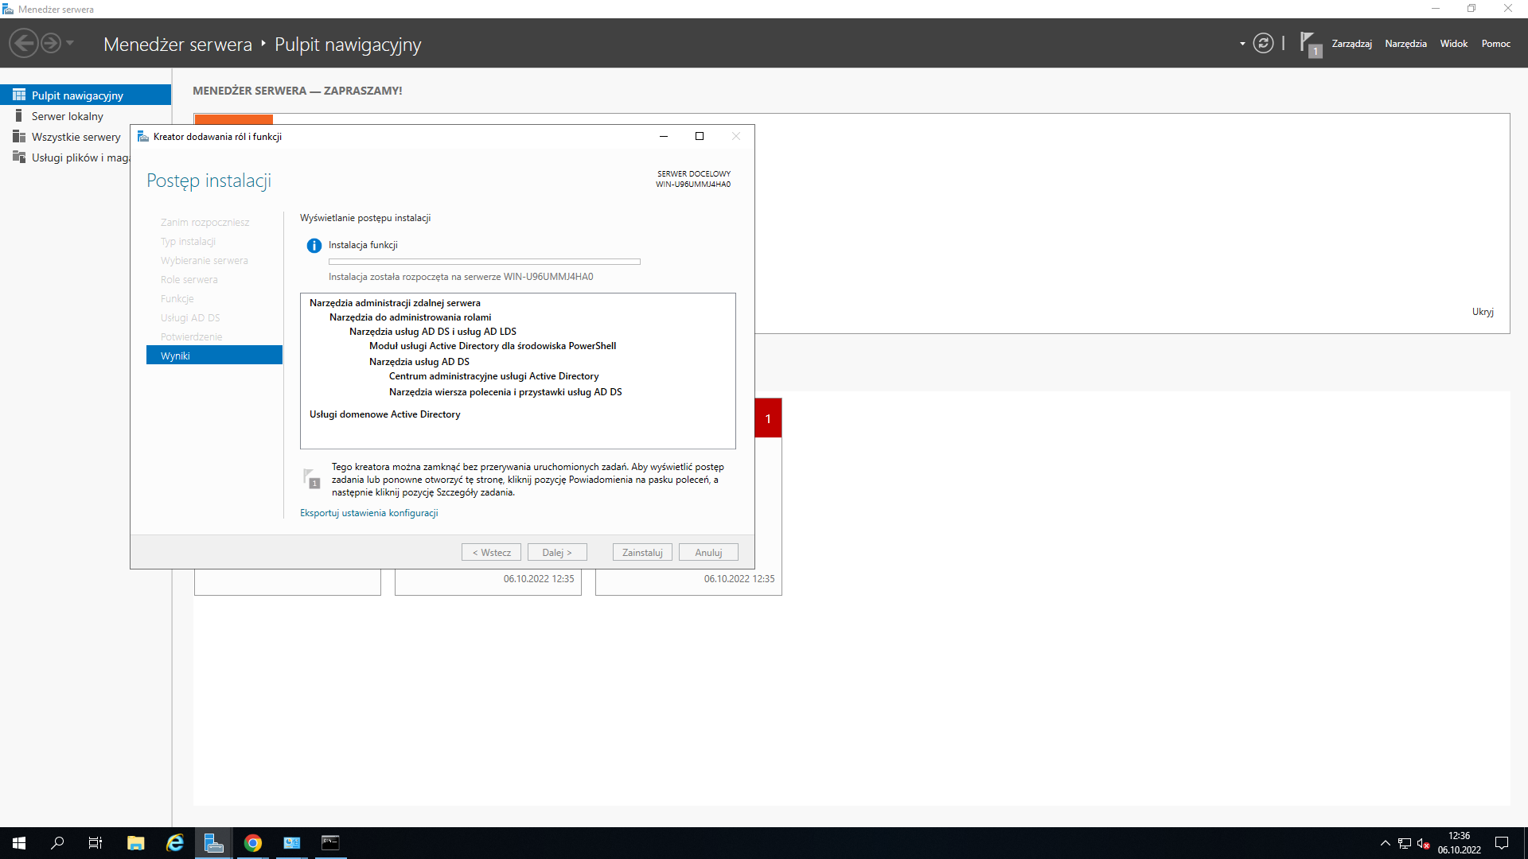

3.KONFIGURACJA ACTIVE DIRECTORY
PODNOSZENIE SERWERA DO ROLI KONTROLERA DOMENY
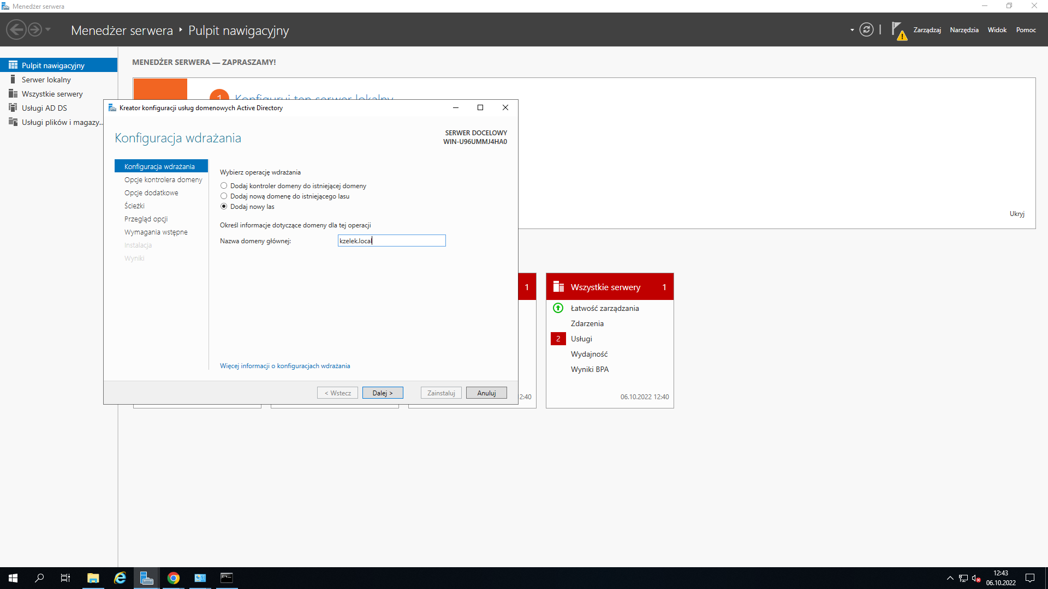

NADANIE HASŁA DO TRYBU PRZYWRACANIA USŁUG KATALOGOWYCH
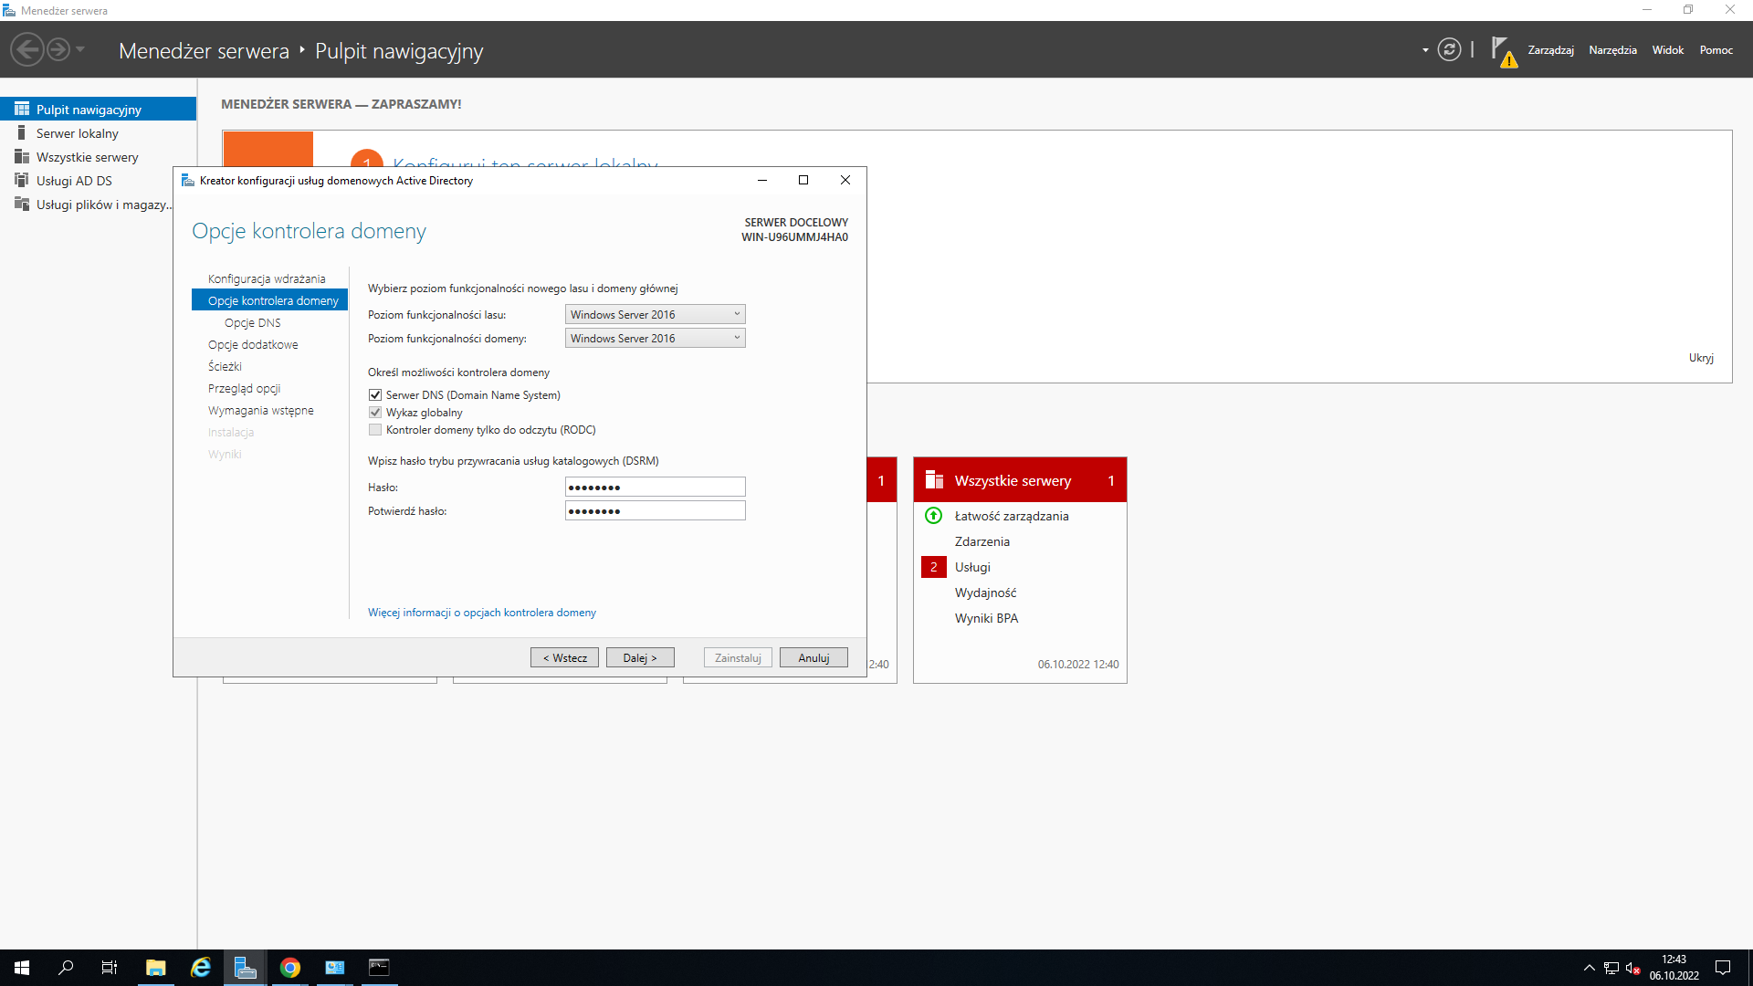

NADANIE NAZWY NetBIOS DOMENY
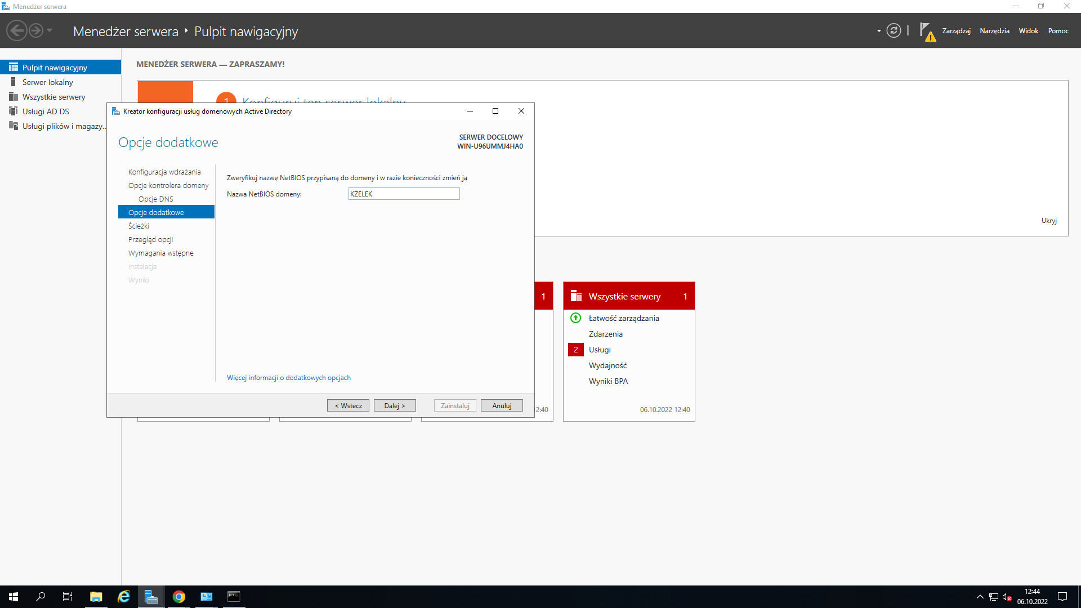

OKREŚLENIE ŚCIEŻEK DOSTĘPU
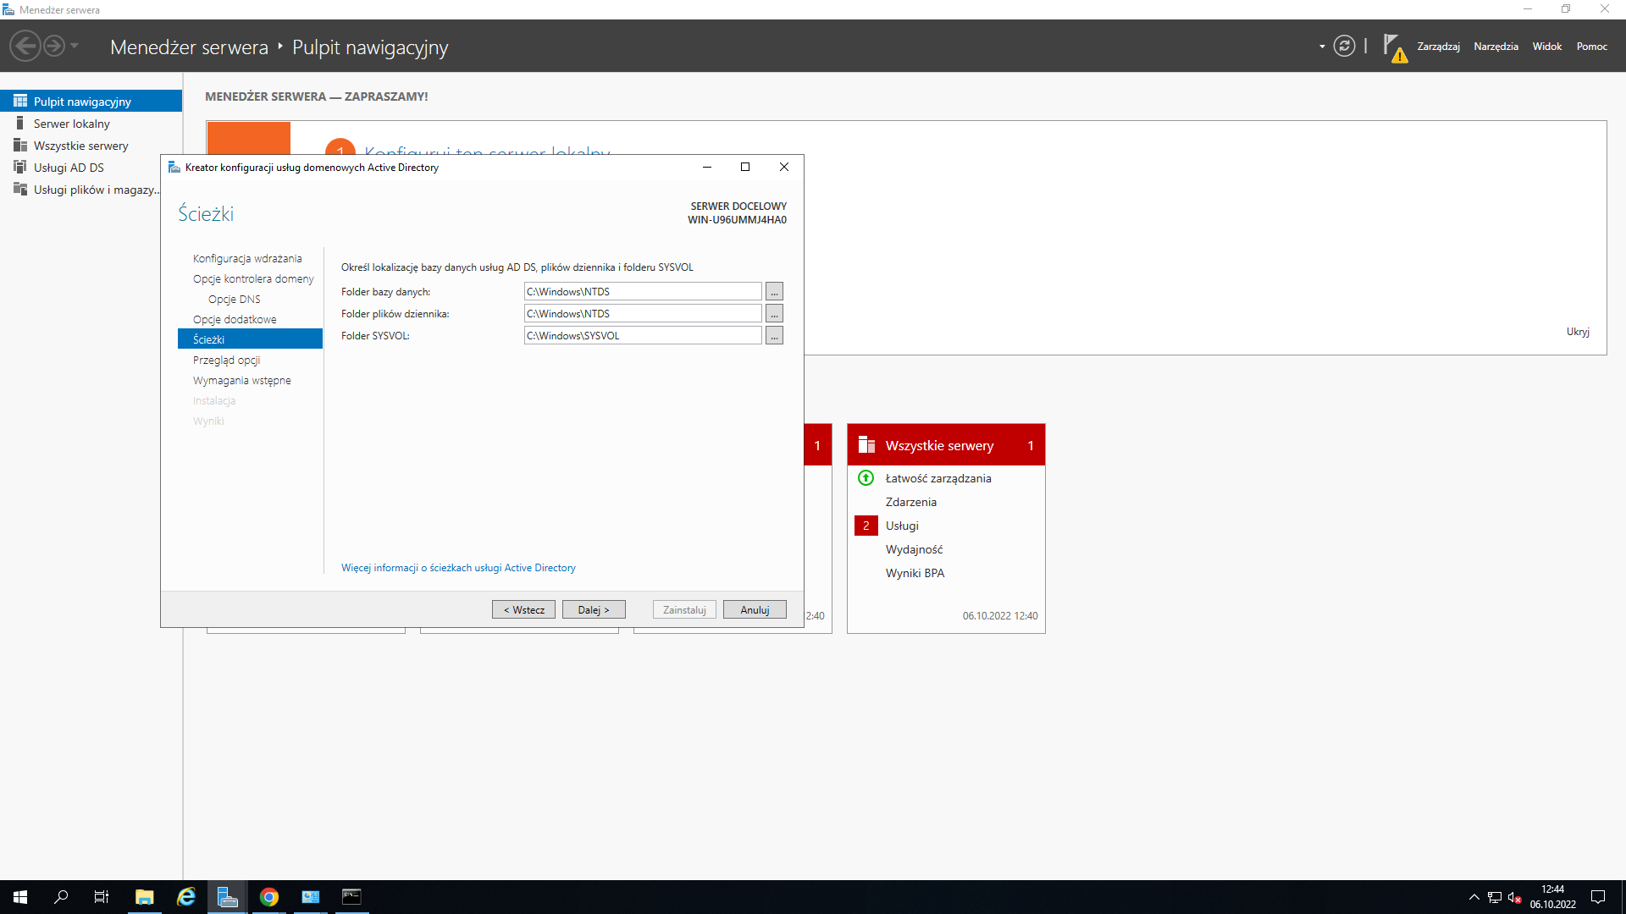

ROZPOCZĘCIE INSTALACJI USŁUG DOMENOWYCH
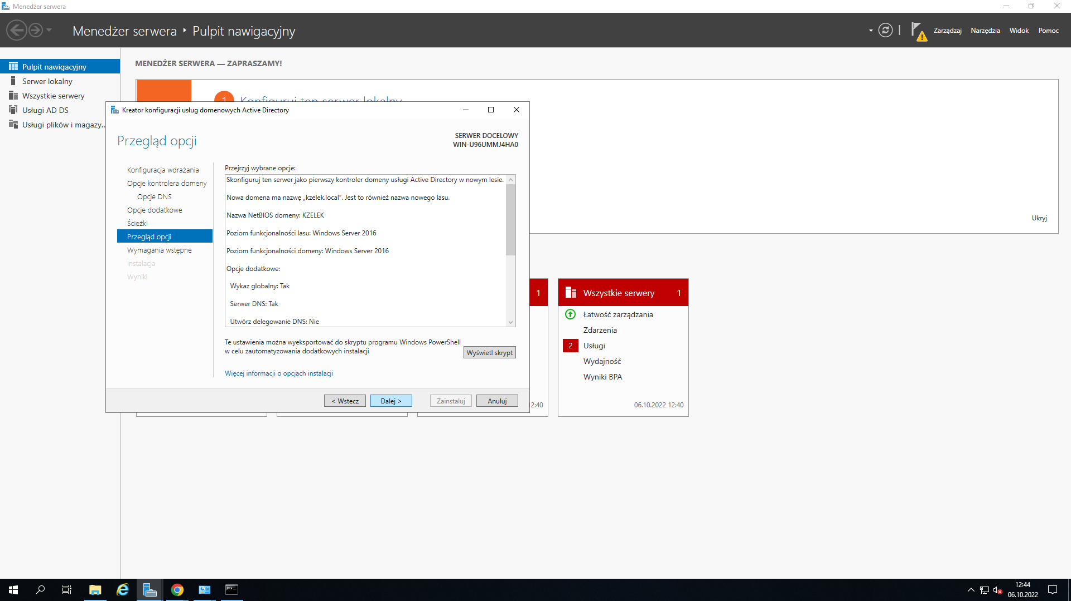
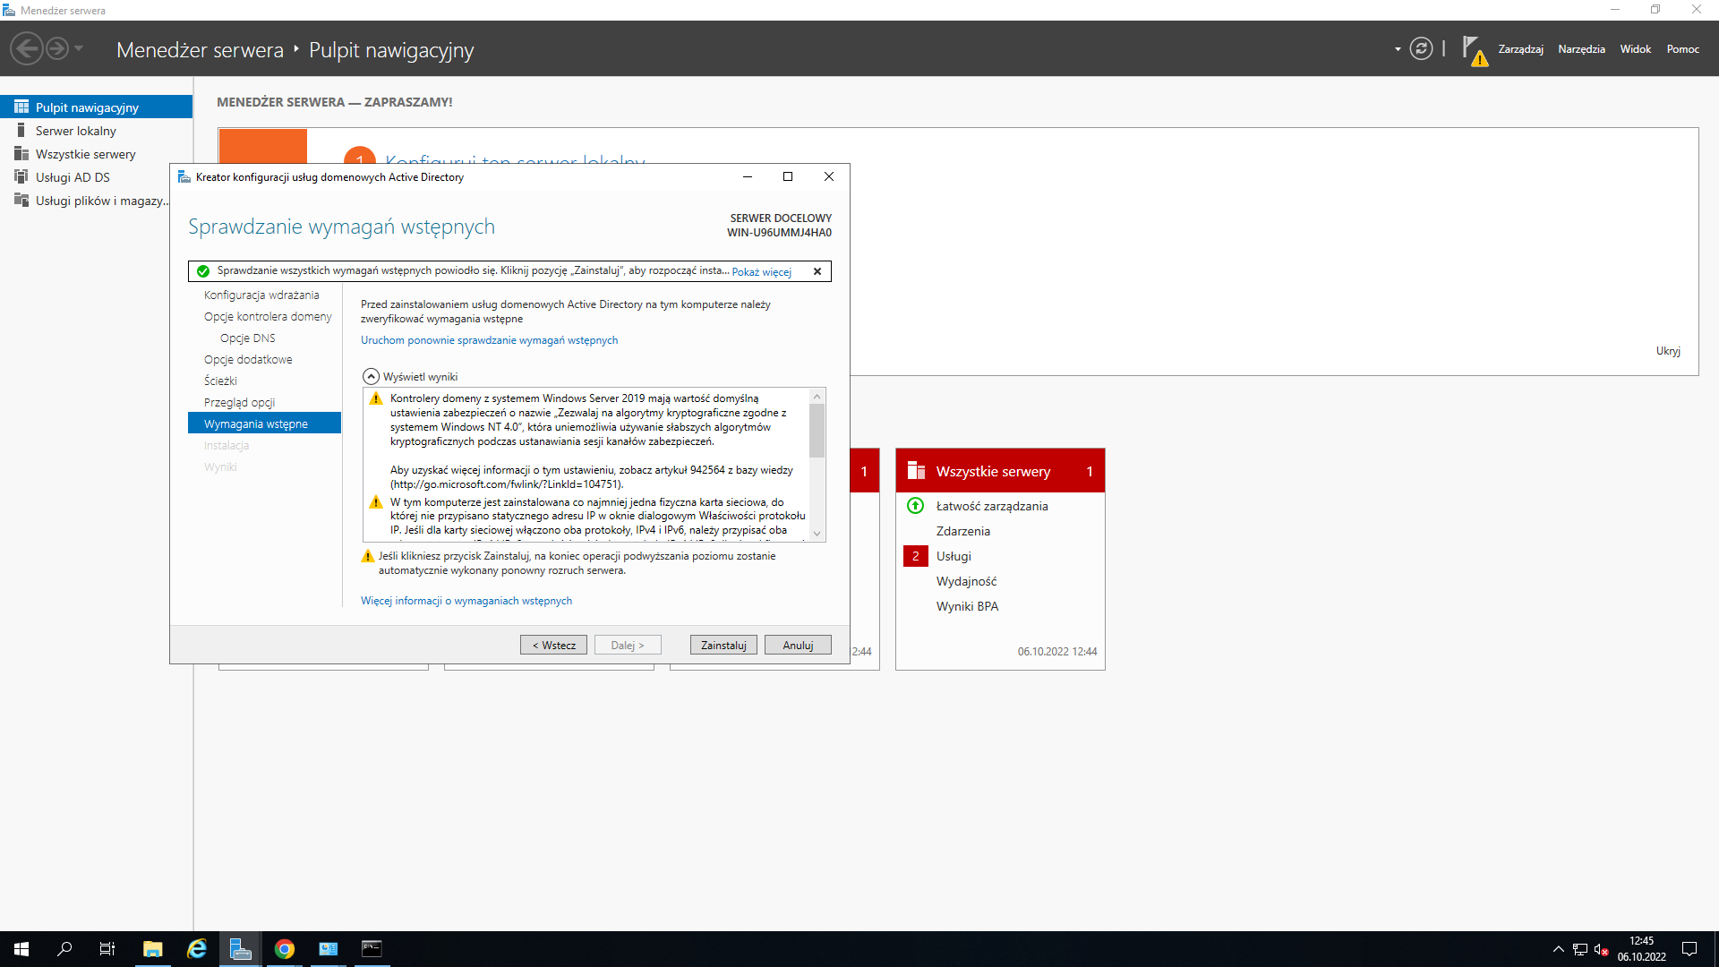

STWORZENIE UŻYTKOWNIKA USER1 W DOMENIE